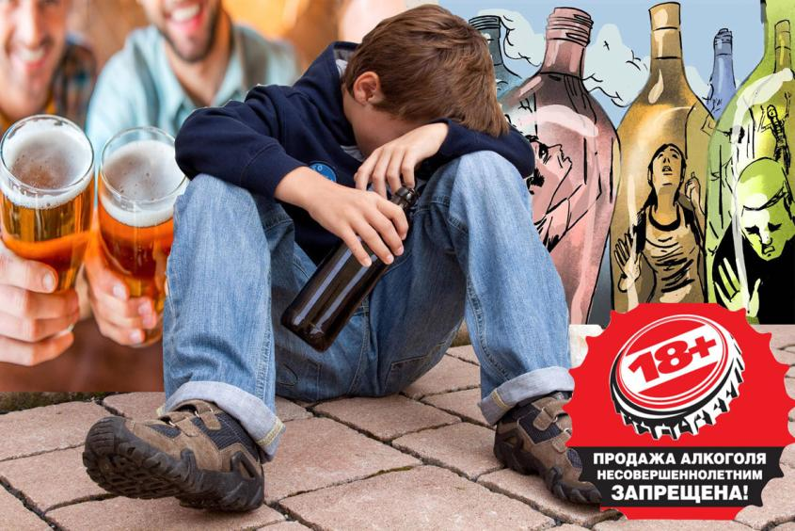

Пиво и подросток

Пиво является лидирующим напитком среди подрастающего поколения, особенно с наступлением жаркой погоды. Для многих пить пиво - это модно, приятно, оно создает дружелюбную атмосферу, помогает отдыхать и расслабиться! Сегодня покупателям представлен широкий ассортимент пива. А что же на самом деле скрывается за этим пенным напитком?

Пиво - алкогольный напиток, изготовленный из воды, ячменного солода, дрожжей и хмеля путем фермента пивного брожения. В процессе брожения в пиве образуются побочные продукты (альдегиды, сивушные масла, метанол, эфиры), обладающие токсичными свойствами. Их содержание в пиве в десятки и сотни раз превышают уровень их допустимой концентрации в водке. Чем выше крепость пива, тем агрессивнее ведут себя ядовитые вещества. Особую опасность представляет крепкое пиво. Добавка алкоголя не только увеличивает его крепость до 12%, но и делает напиток особенно агрессивным. Опасность представляет также и безалкогольное пиво, поскольку алкоголь в нем все же присутствует. Именно со стакана безалкогольного пива может начаться очередной запой у лиц с алкогольной зависимостью. Пиво всегда считалось классическим «стартовым» напитком, с которого начинали практически все алкоголики, постепенно переходя к более крепким напиткам. А у подростков алкоголизм формируется в 3-4 раза быстрее, чем у взрослых, и имеет более злокачественное течение.

Пивной алкоголизм формируется в 3 раза быстрее водочного, труднее поддается лечению. Не думайте, что выпить раз-два в неделю это нормально. Известно, что пиво и слабоалкогольные напитки содержит дозу алкоголя, достаточную как для развития алкоголизма, так и для его токсического воздействия на организм. Пол-литровая бутылка пива крепостью 5 объемных процентов алкоголя – это уже 50г водки, 9-% пиво – 100г водки. И чем выше крепость, тем агрессивнее ведут себя ядовитые вещества, содержащиеся в пиве.

По вредному воздействию на организм пиво может сравниться разве что с самогоном. Неумеренное употребление пива серьезно влияет на жизненно важные органы и системы организма. Сердце под его влиянием быстро изнашивается, почки перестают выделять из организма вредные продукты, клетки печени гибнут, ухудшается память, ослабляется внимание. Нарушаются мыслительные процессы, резко меняется поведение. Обязательно в какой-то мере деформируется личность (появляется жестокость, вспыльчивость, мстительность, либо подавленность, эмоциональная депрессия, невозможность найти «общий язык» с родителями).

ЗАПОМНИТЕ! Не существует понятия безвредного пития для подростка, пока его организм не закончил свое формирование. А это, как правило, происходит только к 20 годам. Любая доза алкоголя (содержащаяся в пиве тоже) вредна. Проявите силу воли, не поддавайтесь на соблазны. А хотите острых ощущений - займитесь спортом. Здоровый образ жизни - залог вашего счастья!

Врач-гигиенист О.Н.Винчук

УЗ «Осиповичский райЦГЭ»